一、填空题

1. 有五进程P1，P2，P3，P4，PS分别于时刻0，1，2，3，4进入进程就绪队列，其CPU执行时间分别为4，3，5、2，4个时间单位。则短作业/进程优先调度算法时，五进程的执行次序为 ，平均周转时间为

2. 假设有一个程序，在其逻辑地址100处有一个指针变量X，X中的值为逻辑地址360，程序调入到主存地址2000开始的一段连续空间中。如果系统采用静态重定位，X的值为 ，采用动态重定位时，x的值为

3.Windows 2000/XP的逻辑地址结构如下：
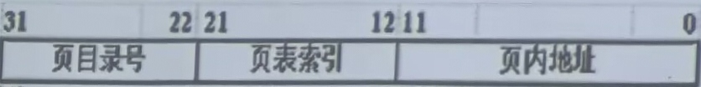
有逻辑地址为0x3E5BD1A6（十六进制），则该逻辑地址所在页的起始逻辑地址为 ，页内地址为

二、 判断题（打“”或“x”)

1.由作业调度程序选中的进程不可以立即获得物理CPU并在上面运行。( )
2. 在按时间片轮转的系统中，时间片未用完不会发生进程调度。(）
3．有了事务机制的保护，只要修改了文件数据。就能保证文件被真正修改。（)

三、 单选择题
1.某系统有3个进程共享1种资源，资源可用数目为12。三进程P1，P2，P3各需资源总数为4.6，8。假设在某时刻T0，进程P1，P2，P3已经分配到的资源数目为1，4，5，则此时刻系统处于安全状态，因为可以按(）序列来执行进程，使得每个进程都能获得足够的资源并执行完毕。
A.P3, P2, P1
B. P3, P1, P2
C.P1, P2, P3
D.P2, P1, P3

2.采用为系统中的所有资源编号，并在分配资源时严格按编号从小到大进行分配的方法。破坏了产生死锁的()条件，
A.互斥条件
B.请求和保持条件
C.不剥夺条件
D.环路等待条件

3. 动态分区的空闲区分配算法中，最佳适应算法需要将空闲区（）
A. 按地址递增的顺序排序
B. 按地址递减的顺序排序
C.按空闲区大小递增的顺序排序
D.按空闲区大小递减的顺序排序。

四、简答題

- 请解释如何使用系统态和用户态保证OS是计算机系统的管理者和控制者。

- 请对下列的资源分配图进行化简，判断是否有死锁发生。
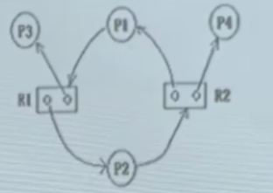

五、计算题

- 某请求页式系统中，一个程序请求页面的顺序为:1-3-4-1-2-4-0-3-1-2-0-4-5-1-0-3-1-0-4-5假设该程序分得3个存储块，请分别使用FIFO算法和LRU算法作为页面置换策略，给出调度的过程，并计算缺页率（前3次不算缺页）。

六、问答题
请解释虚拟存储器的设计原理，比较目前常见的几种虚拟存储器实现方案。

